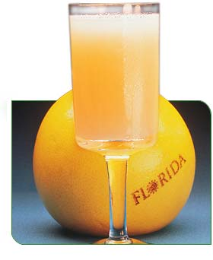
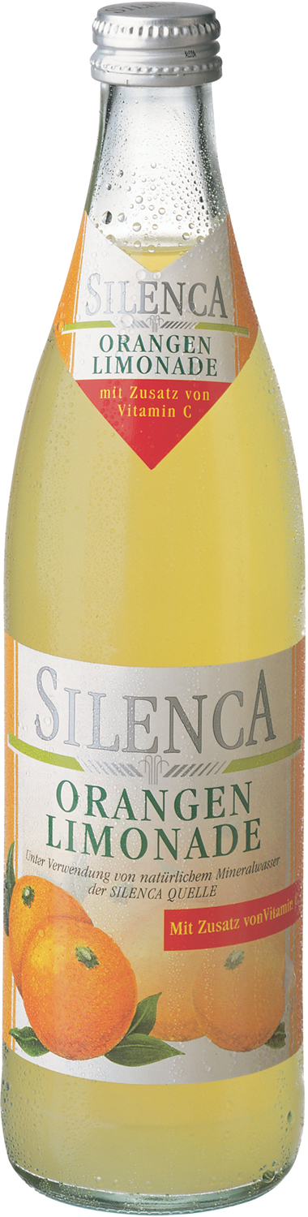
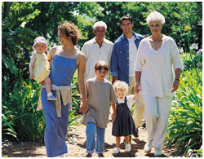
l
soda
jus d’orange
lemonade
orange juice
Diod lemwn
Diod oren
limonata
succo
limonada

jus

34
35
36

grand-mère
papa (père)
sœur
frère
grand-père
maman (mère)
bébé

grandmother
father
sister
brother
grandfather

mother
baby

mamgu
dad
chwaer
brawd
tadcu

mam
babi

nonna
papā
sorella
fratello
nonno

mamma
neonato

bunica
tata
sora
fratele
bunicul

mama
copilul

Limonade
Saft

Oma
Vater (Papa)
Schwester
Bruder
Opa

Mutter (Mama)
Baby



